2017-2018学年度第二学期三月份心理小结
青岛贵州路小学 崔洁

- 系统排列和绘画的整合——bye牵手hello
开学伊始，学生很多仍沉浸在寒假过年的氛围中，今年开学早的诸多原因,让老师们感受到学生的浮躁和不在状态。我在开学第一周设计告别寒假,喜迎新学期的心理课。
首先，让学生回顾自己寒假生活中，最想和大家分享的事情。用绘画的形式表达假期和自己的关系，在绘画中表达，在倾诉中分享。既给了学生回顾整理的时间，用通过一个小小的仪式，从内心和寒假真的告别。
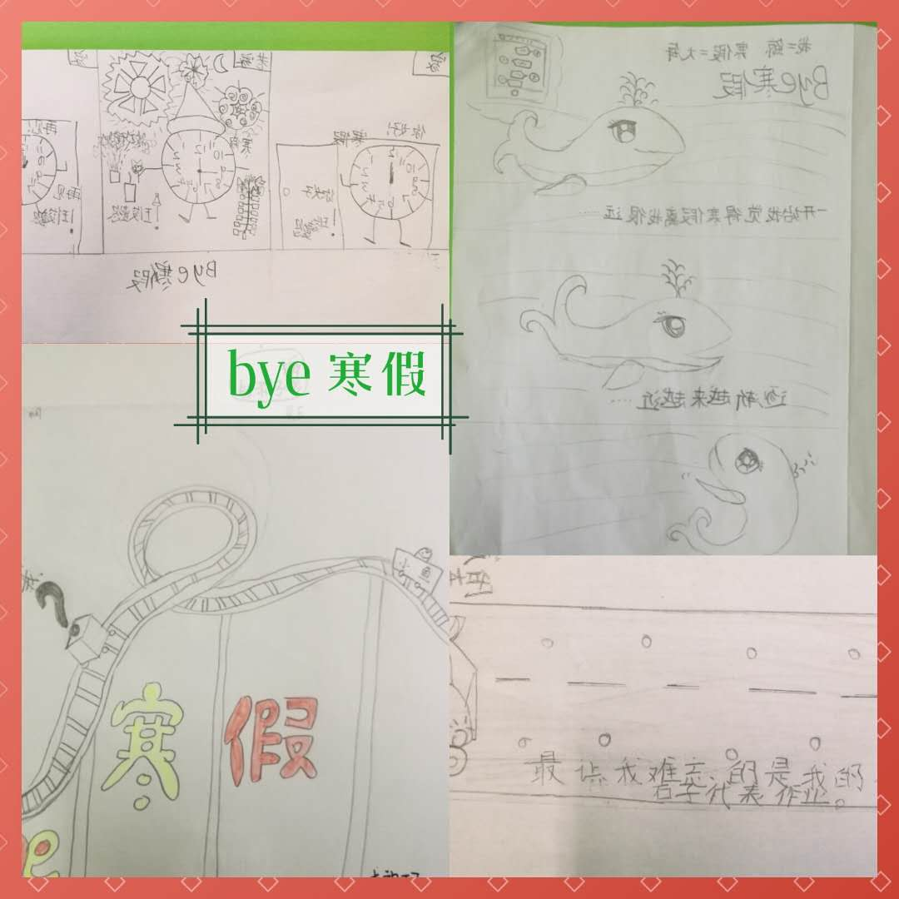

接着，开启新学期的征程。用排列的方式，每个人把自己新学期的学习目标-兴趣爱好-行为习惯-卫生-课余玩耍等要素，进行远近排列和目标设定。第一次的尝试，看到学生们能真诚的打开心扉，针对自己设定一个个的小目标。我顺势重点指导怎样有效设计长期目标和短期目标。对于把玩、兴趣放在第一位的学生，我及时进行集体探讨，帮助个人修订目标。
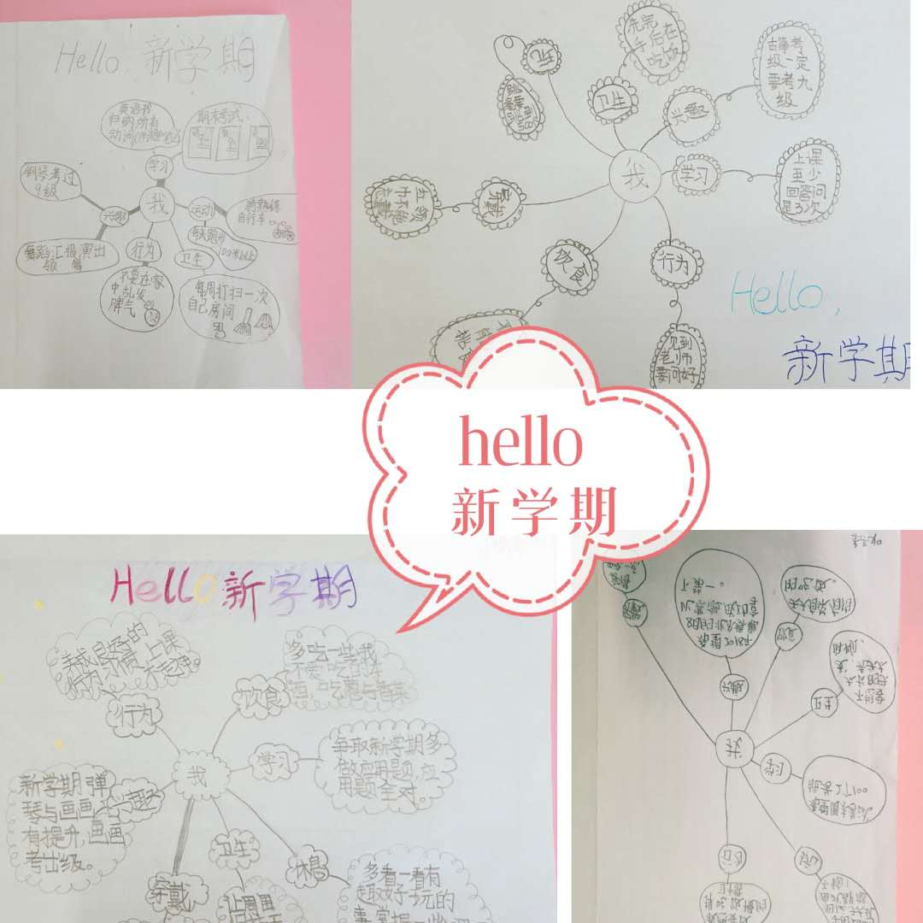
一次告别让学生安心于新学期的学习生活，一次欢迎仪式，给学生前进的动力。

二、我与海的故事
海洋-子宫,两者的相通,成为我今天新社团成员开团第一课.
今年新搬家的活动室,虽然房间小了很多,但是学生们感觉房间温馨.就这样我们在温暖的介绍后,每个成员选一件沙具代表自己,并和沙具进行第一次的心灵链接.
第二步:人海相拥,心灵碰撞
第一步:认识沙盘,心灵链接。

一张画纸是一片海洋,每个人将自己所选的沙具放置在画纸中,将自己的喜怒哀乐,以及代表自己的一切,表示在海洋画纸中.在舒缓的海洋音乐中,学生们打开心扉,在海洋中畅游.
第一次将沙具和绘画的有机结合,欣喜的看到学生在自由开放的海洋中,自己和自己的一次沟通,原来是这么愉快.这是学生们在分享中最大的感受。我们的心灵之旅期待着下一站的相遇。
